枣庄环境情况通报
〔区（市）空气质量〕
枣庄市生态环境局 2026年2月14日

全市1月份环境空气质量分析

2026年1月份，全市细颗粒物（PM_{2.5}）平均浓度为68微克/立方米，同比改善4.2%；可吸入颗粒物（PM₁₀）平均浓度为105微克/立方米，同比改善9.5%；二氧化硫（SO₂）平均浓度为12微克/立方米，同比恶化9.1%；二氧化氮（NO₂）平均浓度为34微克/立方米，同比改善12.8%；臭氧（O_{3-8h}-90per）平均浓度为92微克/立方米，同比持平；一氧化碳（CO）平均浓度为1.2毫克/立方米，同比持平。
一、细颗粒物（PM_{2.5}）
细颗粒物浓度最好的是山亭区，为63微克/立方米，最差的是高新区，为77微克/立方米；同比改善幅度最大的是台儿庄区，为8.2%，同比恶化幅度最大的是山亭区，为8.6%。
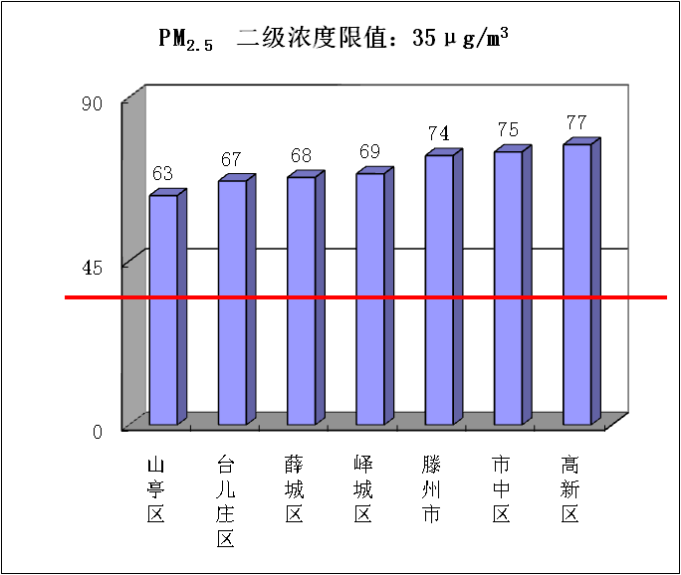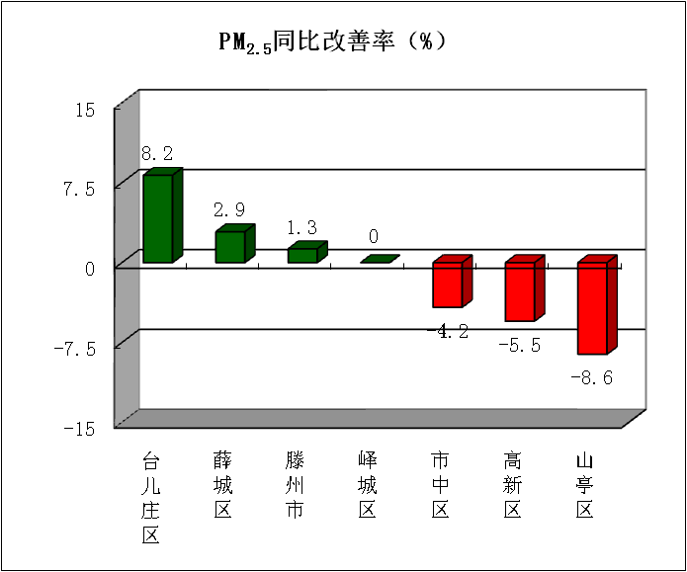
二、可吸入颗粒物（PM₁₀）
可吸入颗粒物浓度最好的是山亭区，为90微克/立方米，最差的是滕州市，为118微克/立方米；同比改善幅度最大的是薛城区，为11.1%，同比恶化幅度最大的是山亭区，为3.4%。
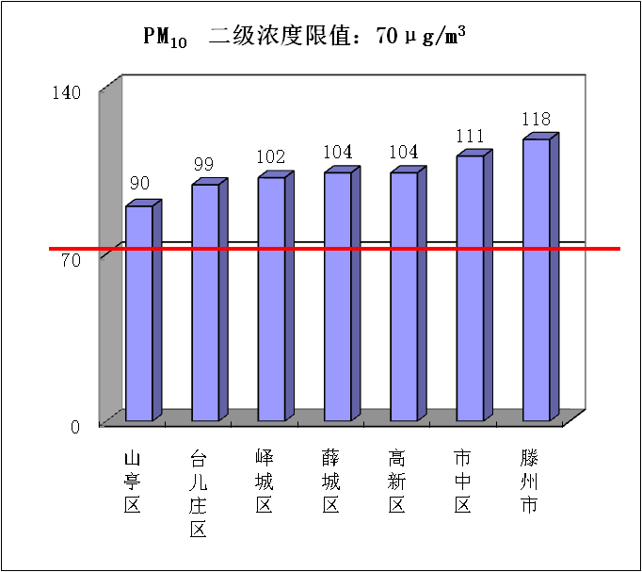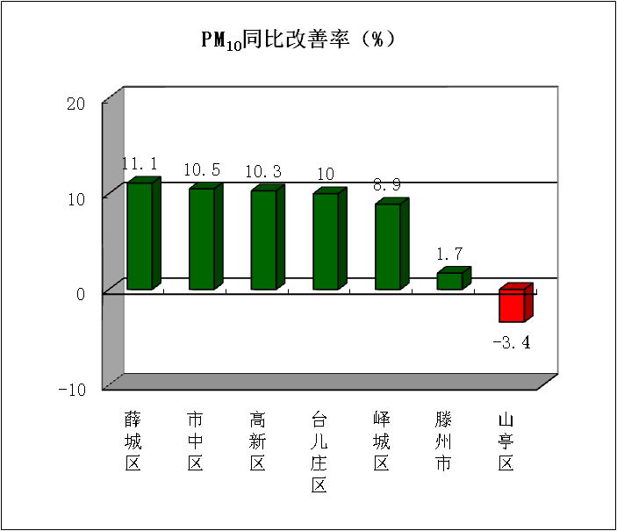

三、二氧化硫（SO₂）
二氧化硫浓度最好的是高新区，为8微克/立方米，最差的是峄城区，为13微克/立方米；同比改善幅度最大的是滕州市，为43.8%，同比改善幅度最小的是薛城区、峄城区、台儿庄区，持平。
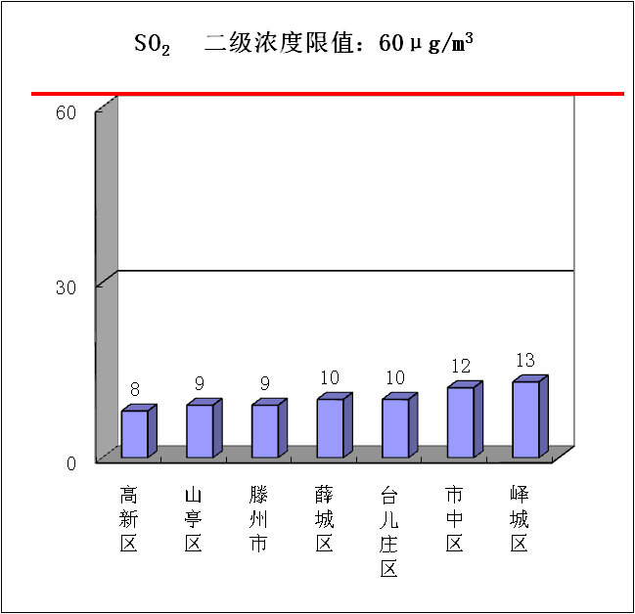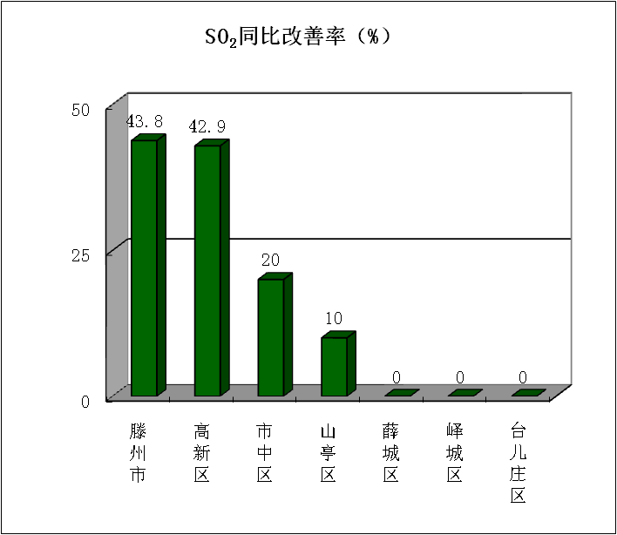
四、二氧化氮（NO₂）
二氧化氮浓度最好的是山亭区，为24微克/立方米，最差的是台儿庄区，为38微克/立方米；同比改善幅度最大的是峄城区，为17.9%，同比改善幅度最小的是滕州市，持平。
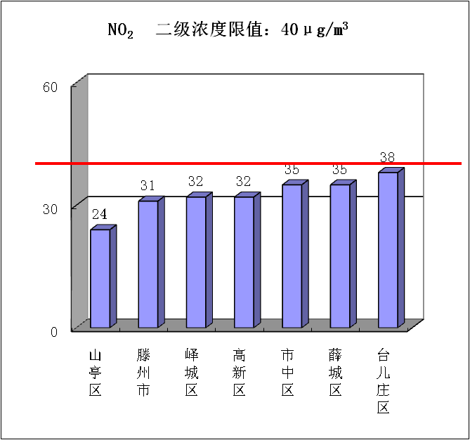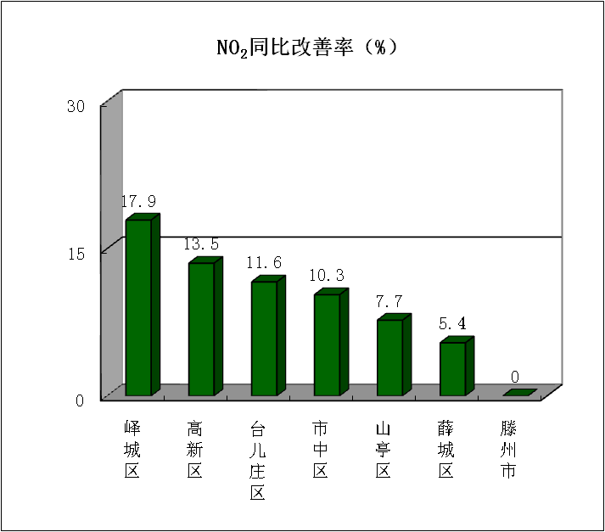

五、臭氧（O_{3-8h}-90per）
臭氧浓度最好的是峄城区，为92微克/立方米，最差的是滕州市，为98微克/立方米；同比改善幅度最大的是山亭区，为11.0%，同比恶化幅度最大的是薛城区，为3.3%。
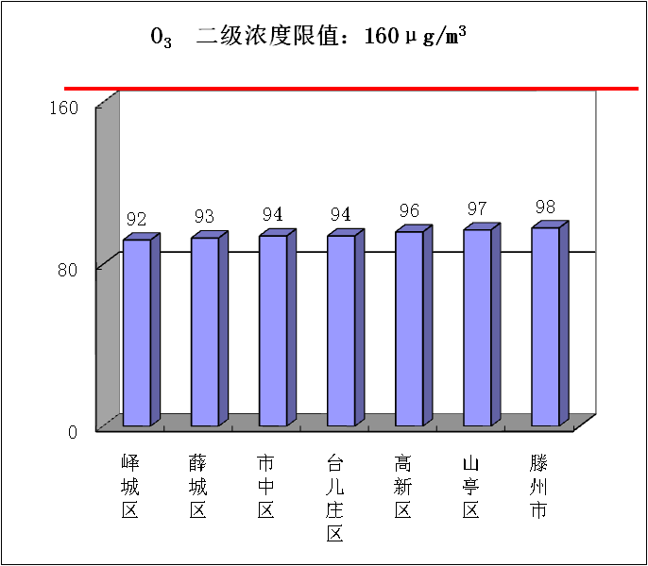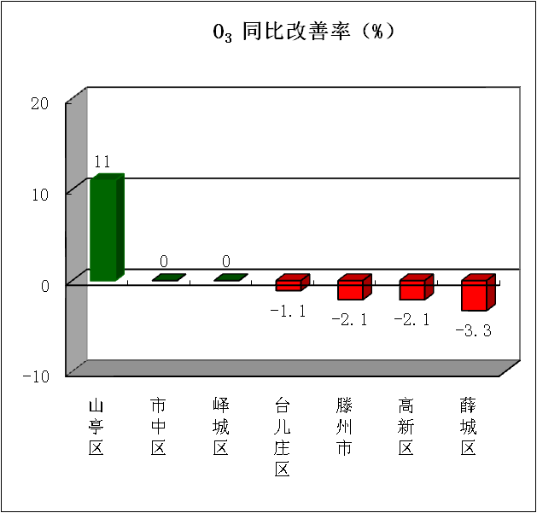

六、一氧化碳（CO）
一氧化碳浓度最好的是薛城区、峄城区，为1.0毫克/立方米，最差的是滕州市，为1.4毫克/立方米；同比改善幅度最大的是峄城区，为16.7%，同比恶化幅度最大的是滕州市，为16.7%。
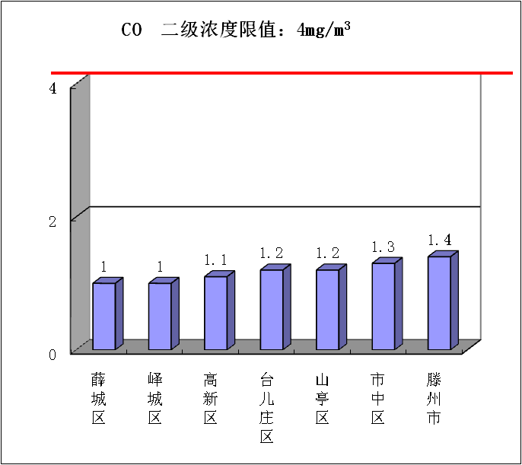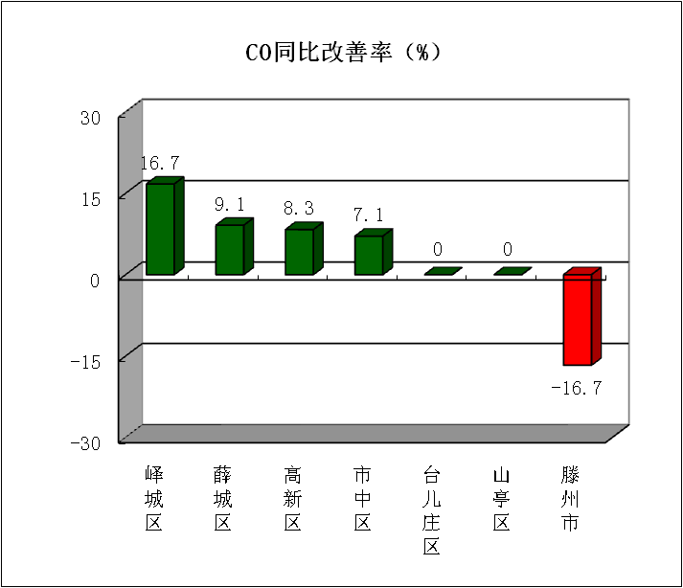

七、环境空气质量综合指数
综合指数最好的是山亭区，为4.75，最差的是市中区，为5.72；同比改善幅度最大的是台儿庄区，为7.9%，同比恶化幅度最大的是山亭区，为1.1%。
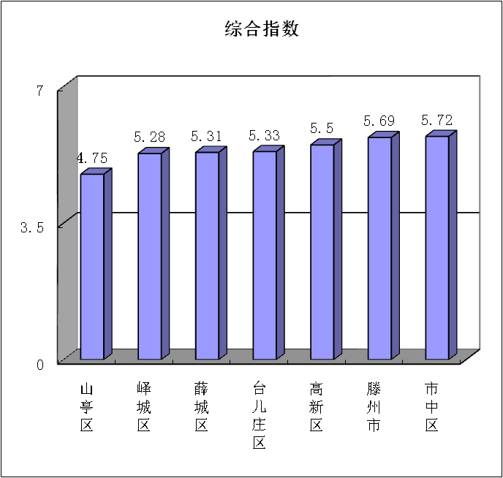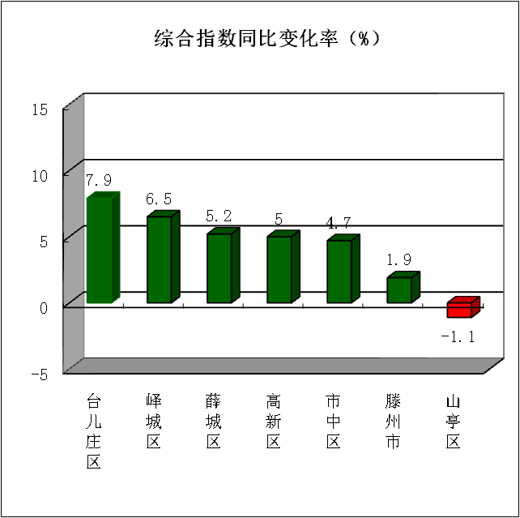

注：图表中引用的二级浓度限值为《环境空气质量标准》（GB3095-2012）有关规定。

主题词：空气 质量 排名 通报
报送：市委书记、市长；市委常委；市人大常委会主任、分管副主任；副市长；
市政协主席、分管副主席；枣庄市中级人民法院院长；
枣庄市人民检察院检察长。
抄送：各区（市）党委书记、区（市）长、分管副区（市）长；枣庄高新区党工委书记、管委会主任，管委会分管副主任；市生态环境保护委员会有关成员单位主要负责人。
发：枣庄市生态环境局各分局。

